Отчет о проведении 23 февраля
«Наша армия – наша сила»
в старшей группе «Вишенка».

23 февраля – это праздник не только военных, но и всех мужественных и отважных людей, мальчишек детсадовского возраста, которые достойны сердечных поздравлений в мужественный февральский день. А пока мы знакомим детей и рассказываем, что такое армия, воспитываем уважительное отношение к военному человеку, человеку в форме, прививаем любовь к Родине, и развиваем патриотические чувства.
Такие мероприятия, проведённые с детьми, закладывают в их душах зёрнышки патриотизма, чувства долга перед Родиной.
По традиции в нашей группе на День защитника Отечества прошёл спортивный праздник. Маленьким спортсменам предстояло пройти эстафеты и соревноваться в ловкости, силе, смелости, находчивости.
В канун праздничного дня в группе «Вишенка» дети с любовью, нежностью и гордостью читали стихи о защитниках Отечества, о своих папах, которые проходили службу в Вооруженных силах России, а сейчас защищают и оберегают свою семью. Воспитанники спели задорную песню о молодом солдате, играли в различные игры: были внимательными моряками, собирали "снаряды", летали на самолетах и плыли по морю. После праздника дети еще раз поздравили своих пап и вручили подарки, сделанные своими руками.

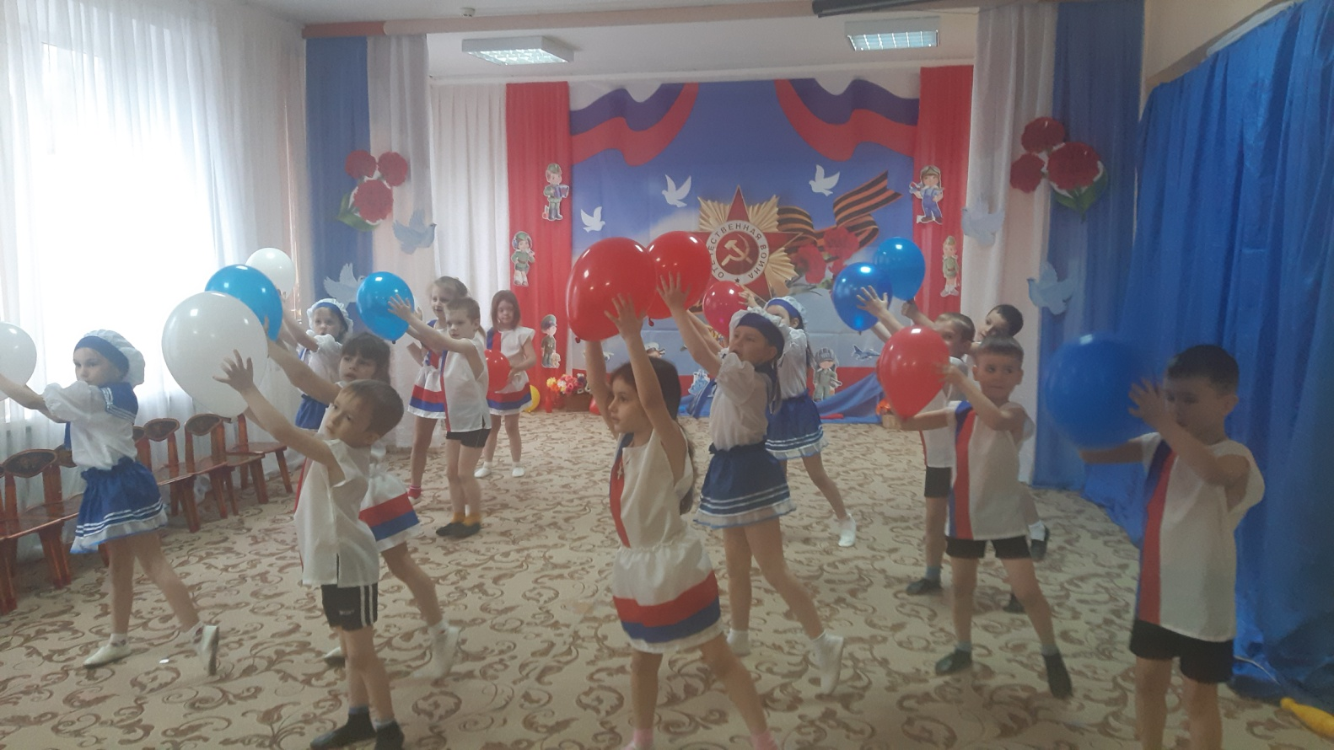

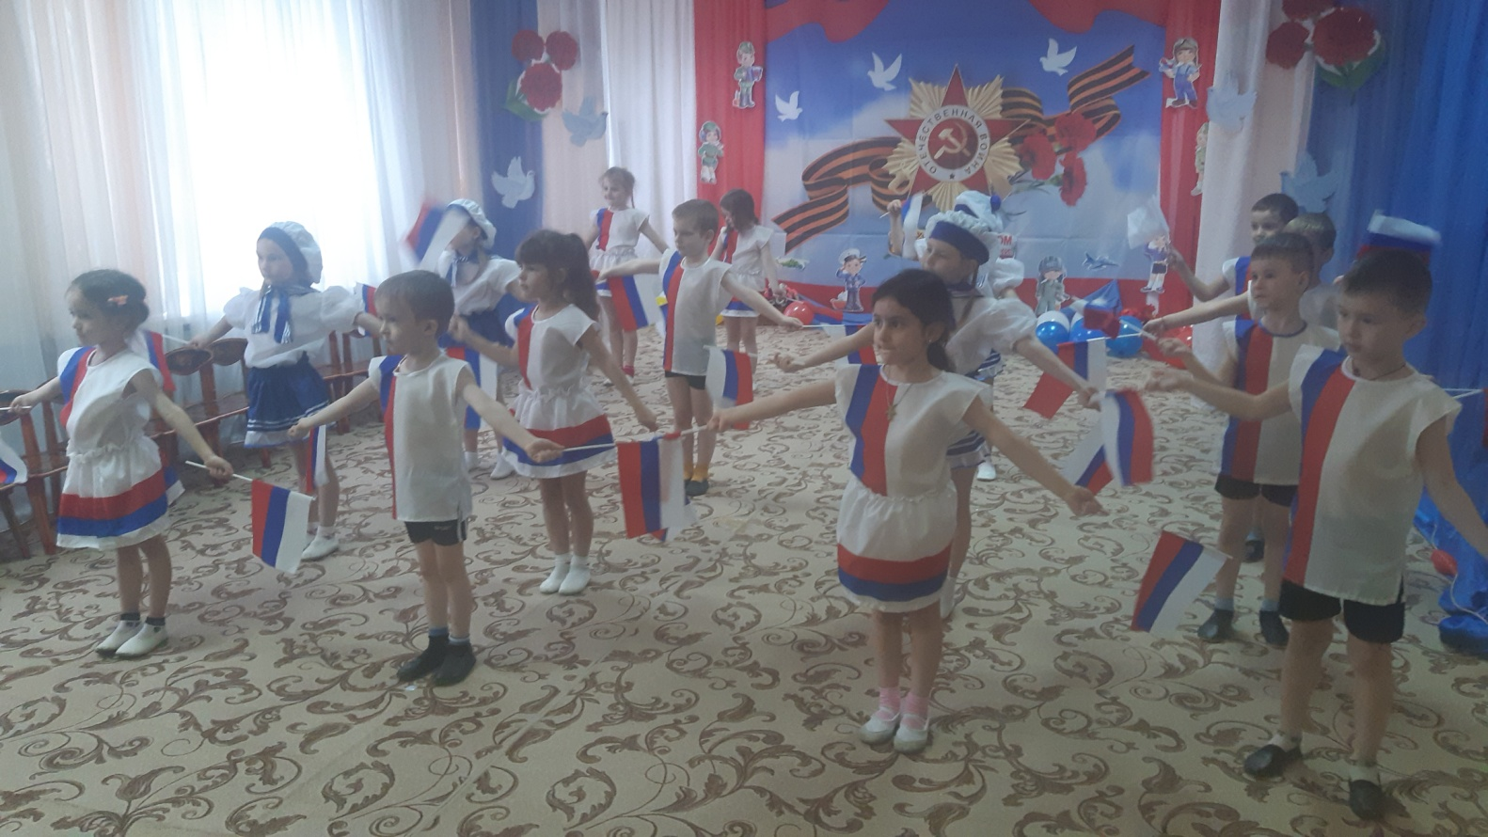

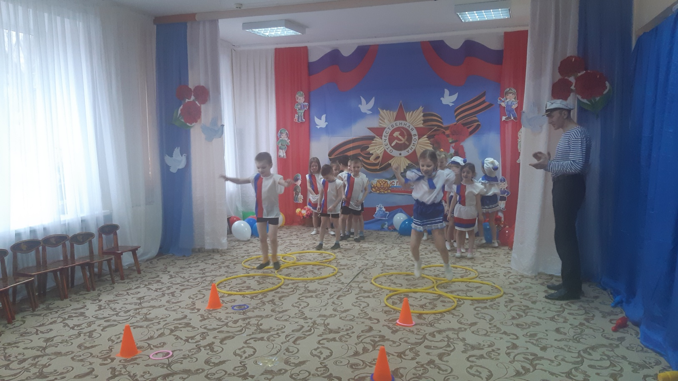
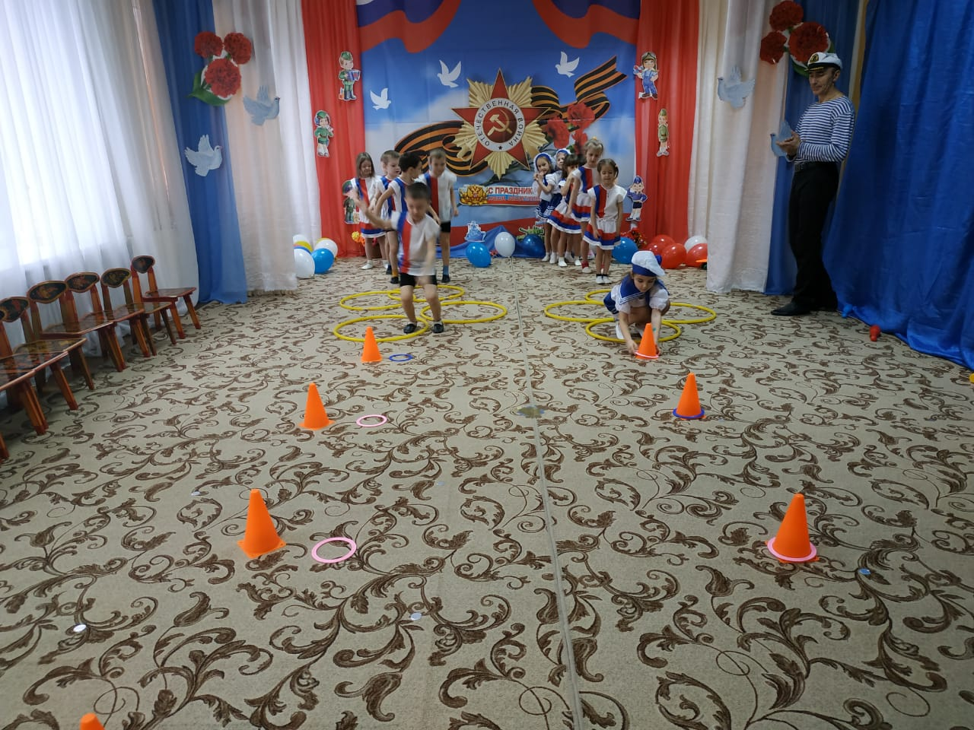

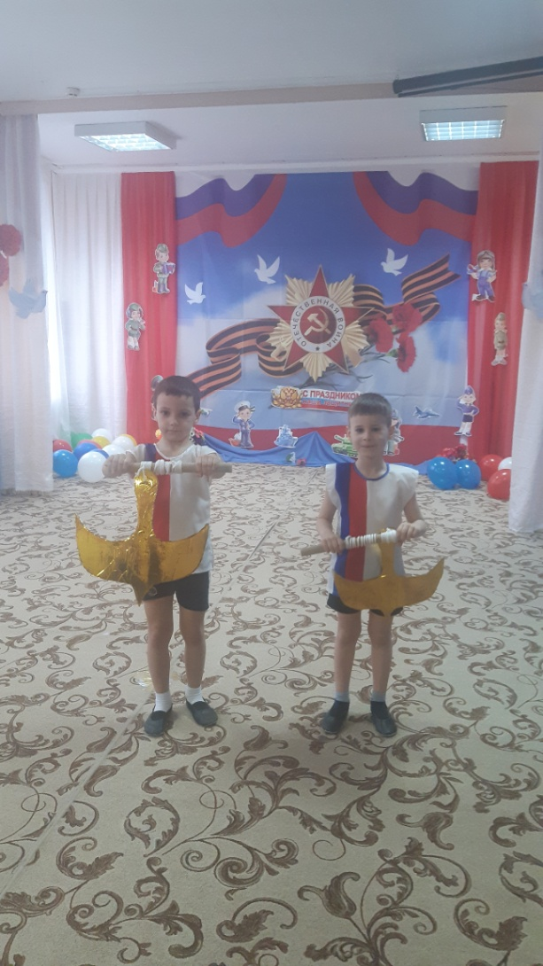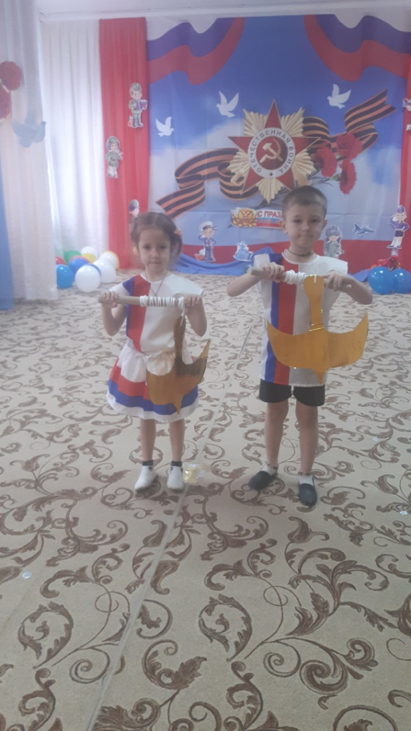
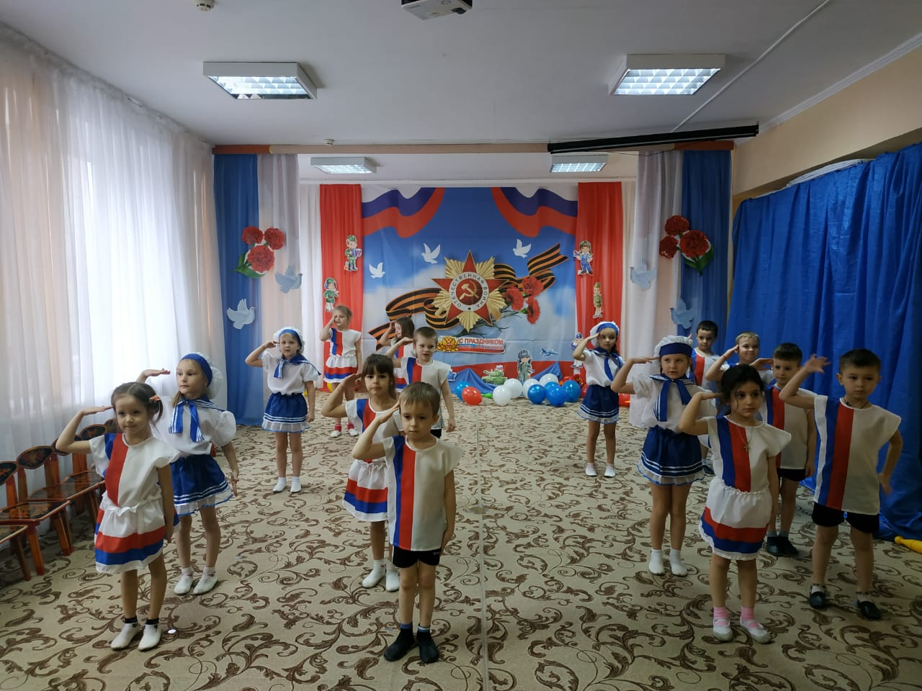

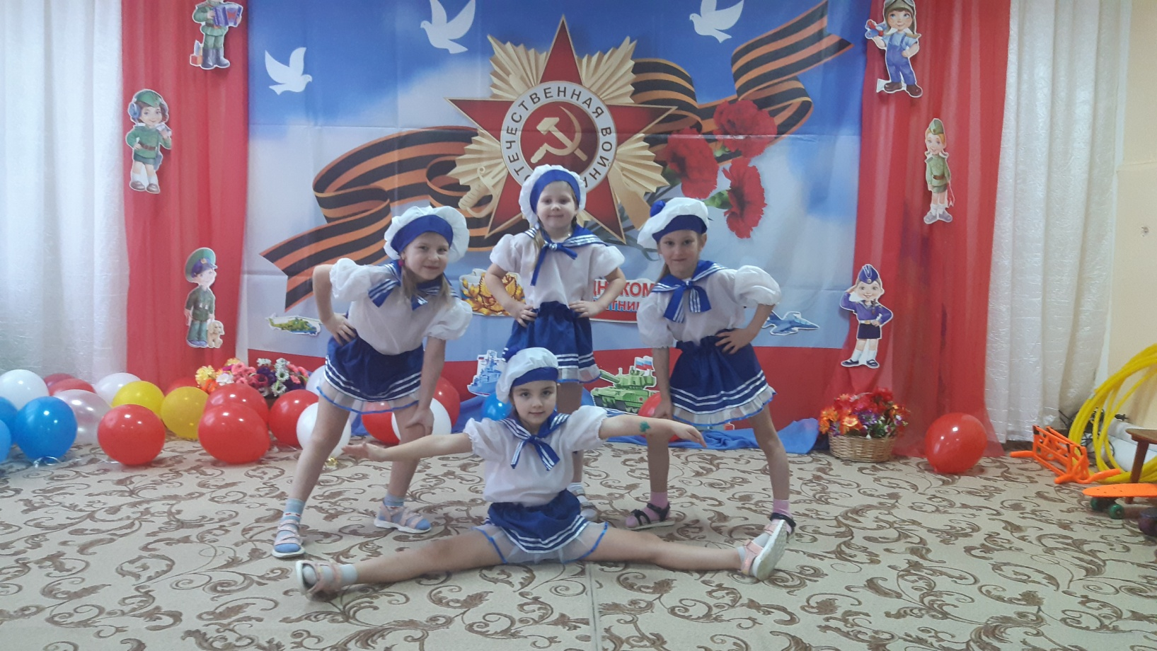

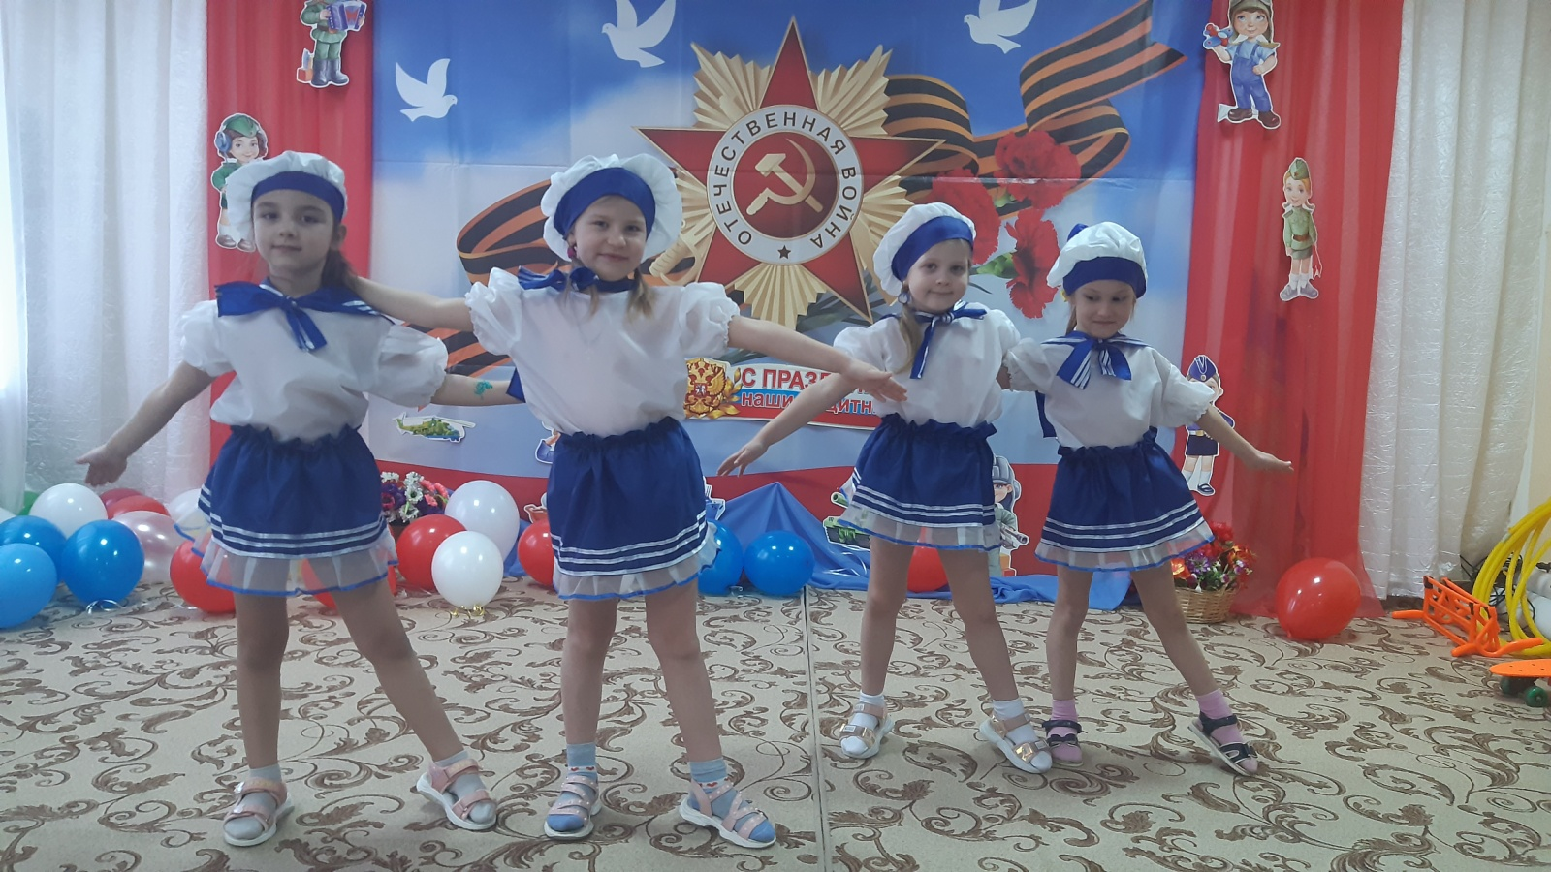

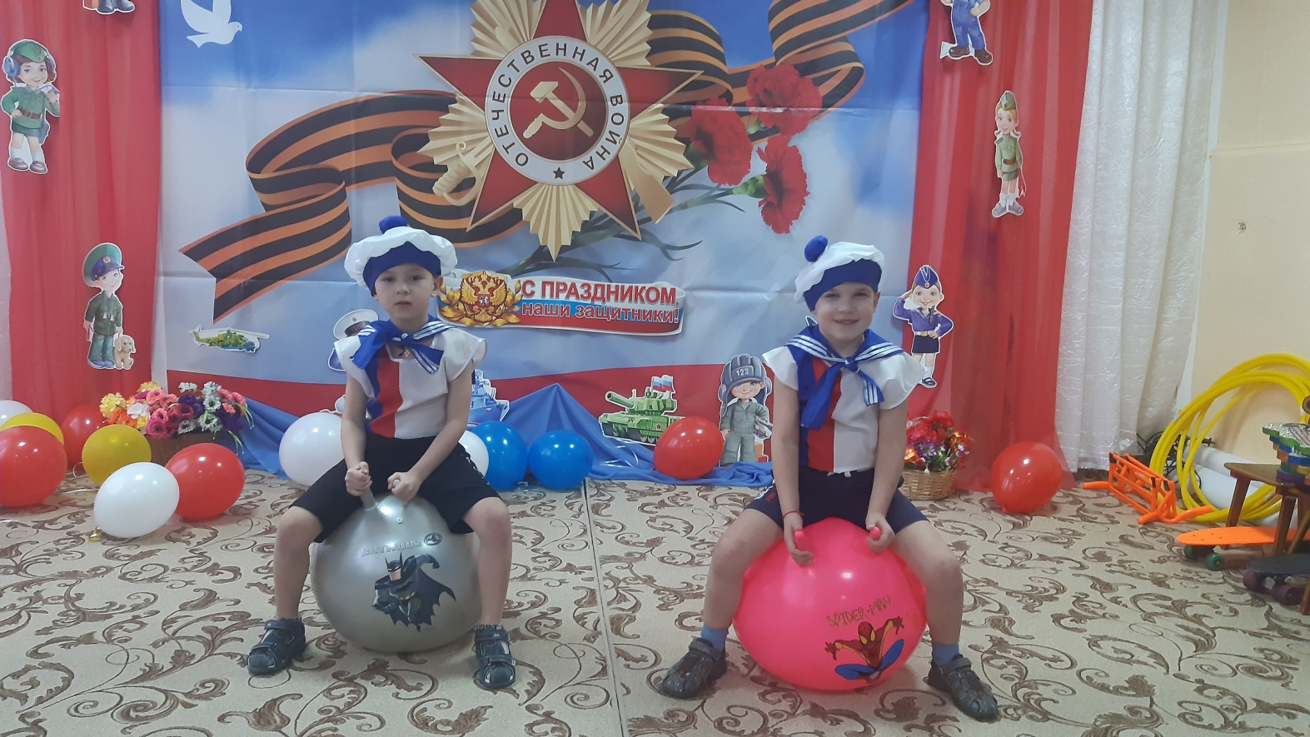

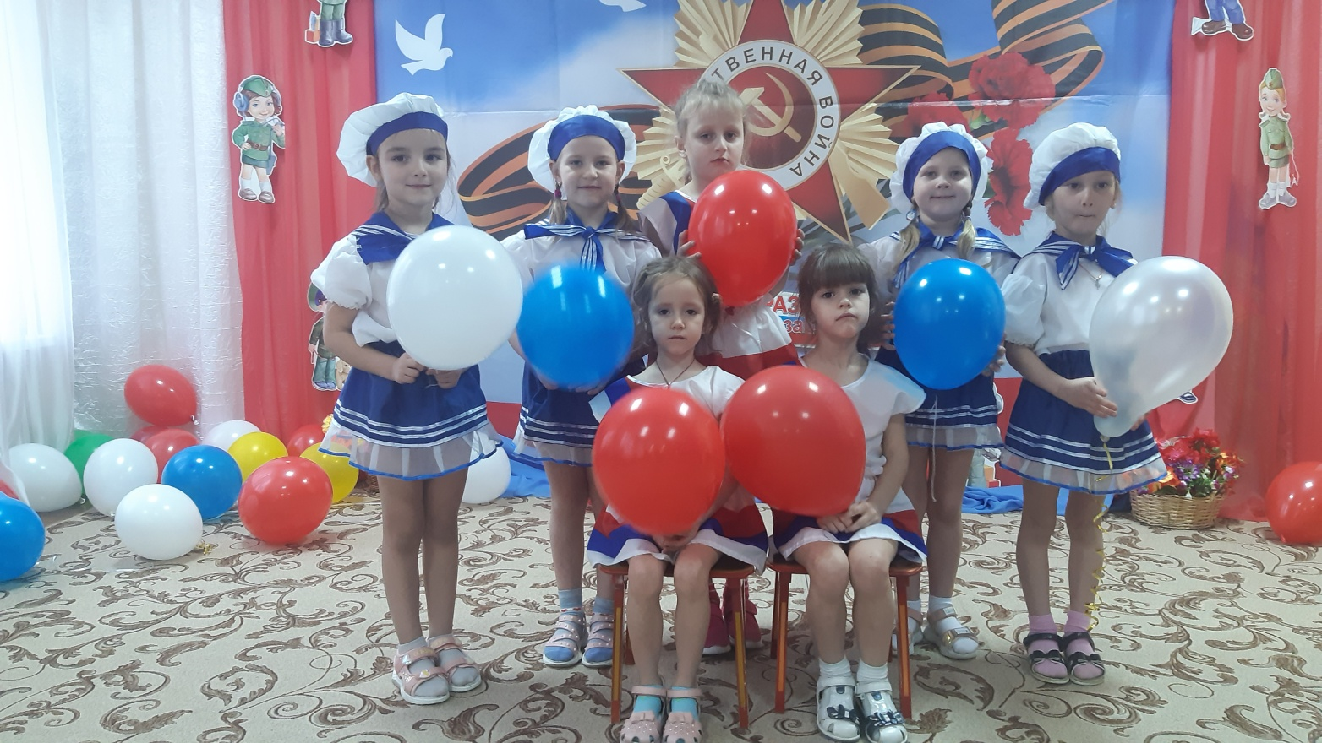
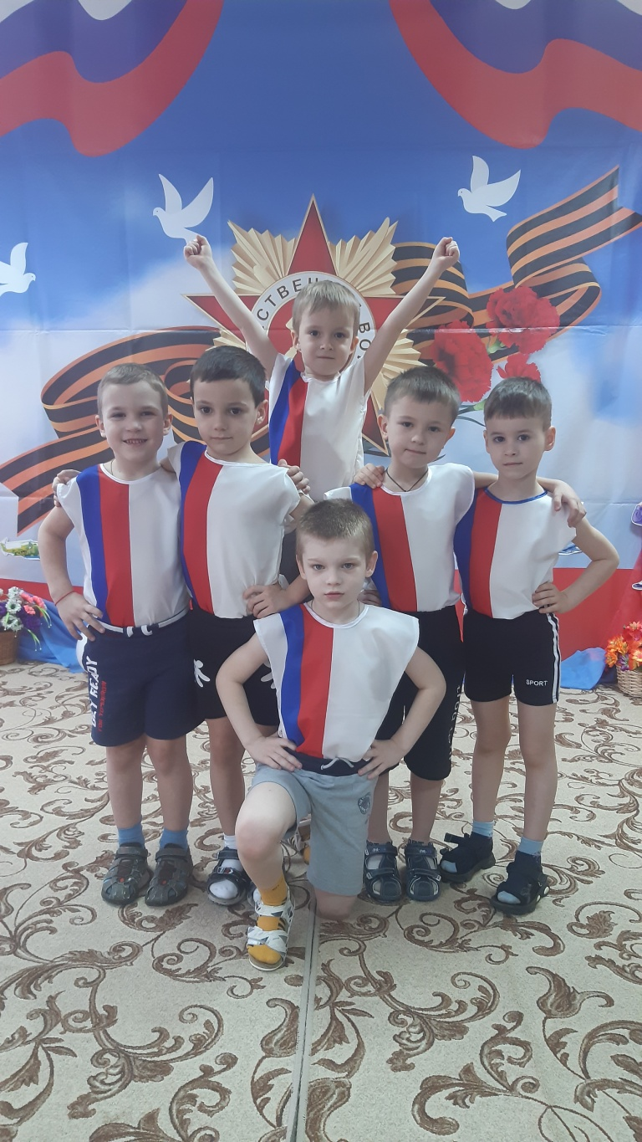

Спасибо за внимание!

